**第一章**

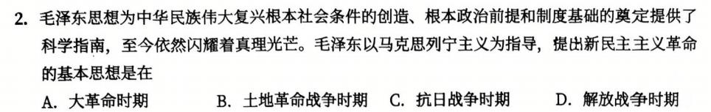

**A.大革命时期**

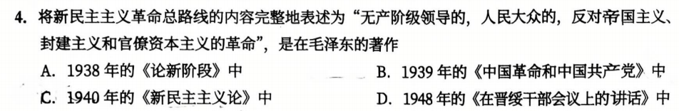

**D.《在晋绥干部会议上的讲话》**

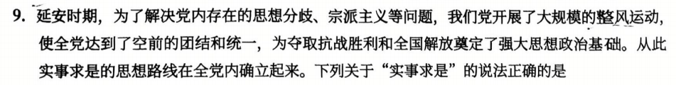

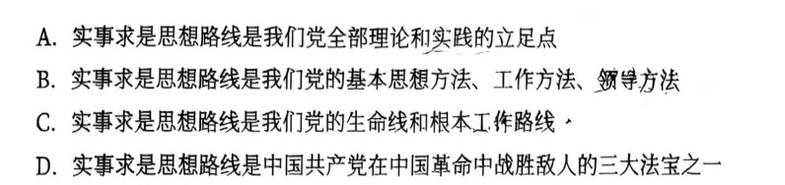

**选B。**

**A.独立自主才是。C.群众路线才是。D.不属于三大法宝之一！！！**

**第二章**

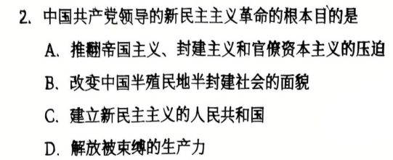

**D.变革阻碍生产力发展的生产关系**

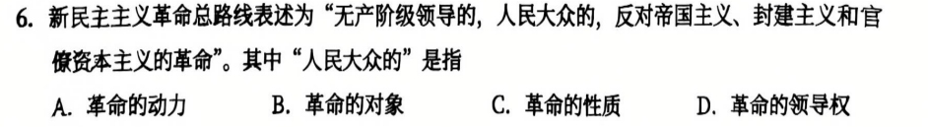

**A.革命的动力包括工人、农民、城市小资产阶级、民族资产阶级，因此人民大众指的是革命的动力。**

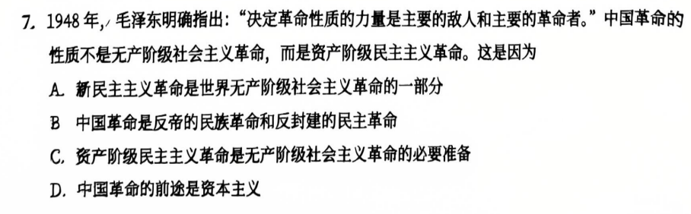

**B.近代中国社会性质和中国革命的历史任务，决定了不是无产阶级社会主义革命而是资产阶级民主主义革命**

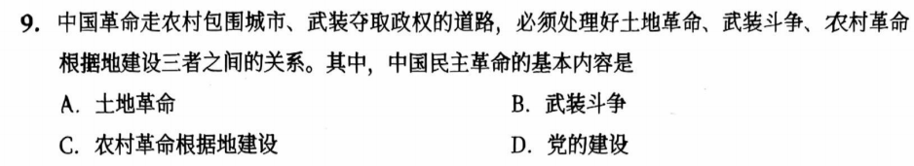

**A.土地革命是中国（民主）革命的基本内容！！！**

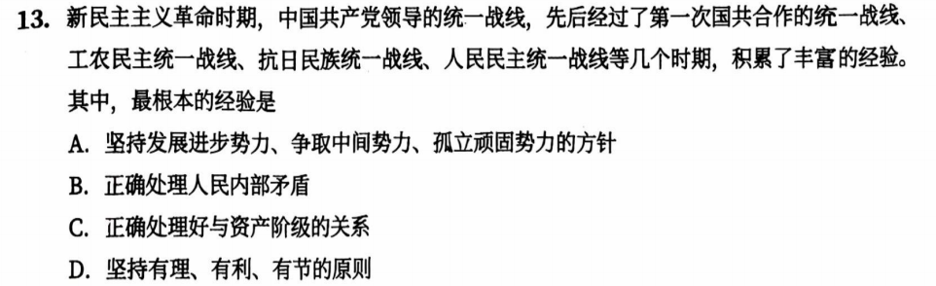

**C.处理好与资产阶级的关系**

**多选**

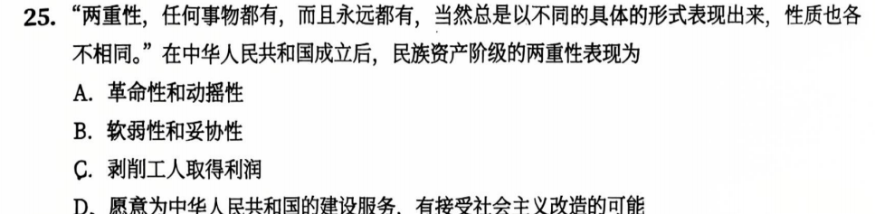

**CD，注意审题！！！时间节点是新中国成立后！！！（第三章有）**

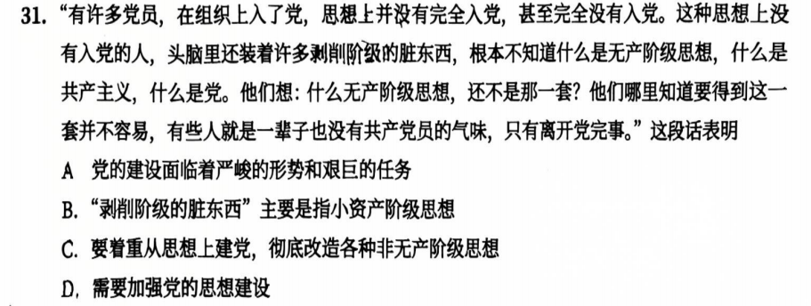

**ACD**

**B错误，小资产阶级是被剥削阶级！！！主要是地主阶级和民族资产阶级思想。**

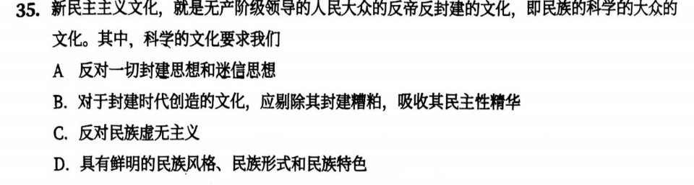

**ABC，书上原话！！！**

**第三章**

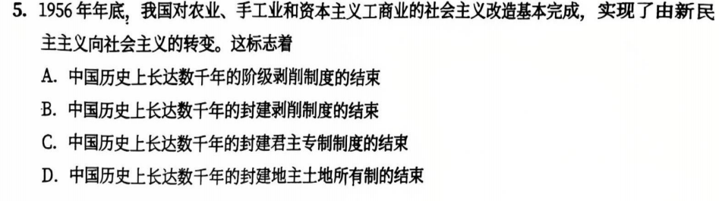

**A.注意是阶级剥削制度，不仅封建剥削消除了，资本主义剥削也消除了。**

**多选**

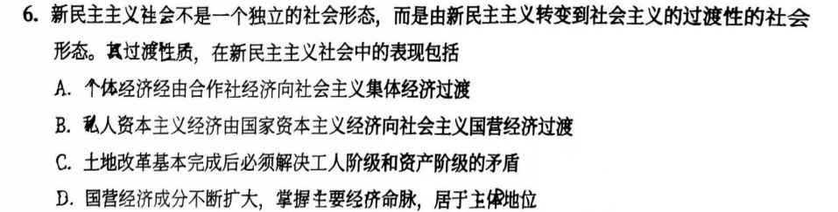

**ABC。**

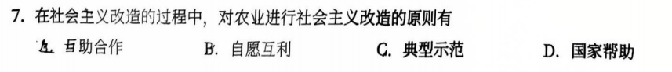

**BCD。书上原话：自愿互利、典型示范、国家帮助。**

**第四章**

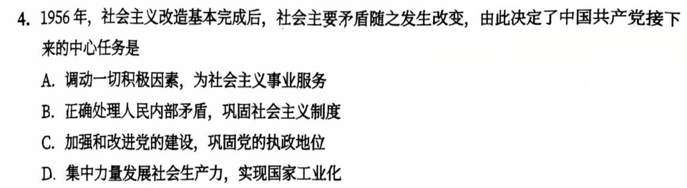

**D.集中力量发展生产力，实现国家工业化是主要任务/中心任务/根本任务。**

**多选**

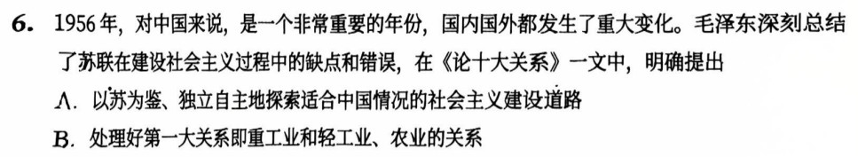

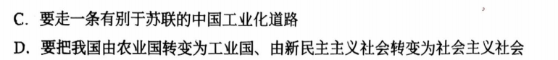

**AB。C选项是在《关于正确处理人民内部矛盾的问题》中提出的！！！**

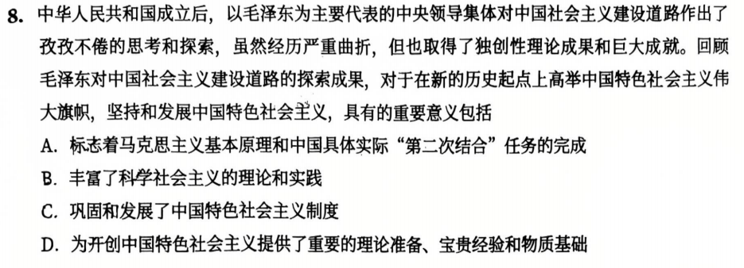

**BD，注意审题！！！毛泽东时期没有中国特色社会主义制度！！！**

**第五章**

**多选**

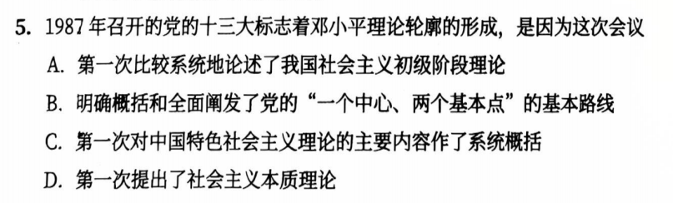

**ABC。书上原话。**

**社会主义本质理论是在南方谈话中提出的！！！**

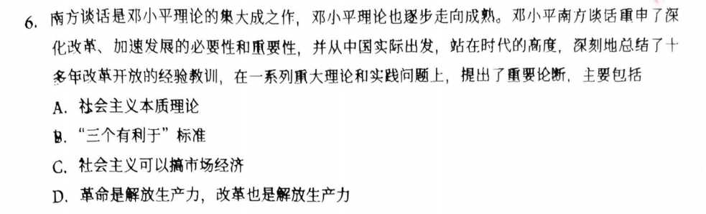

**ABCD，书上原话。**

**第六章**

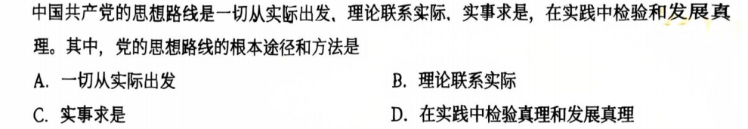

**B.理论联系实际**

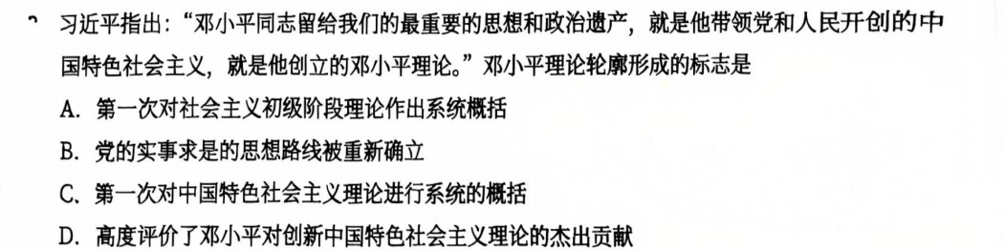

**C。书上的原话！！！对中国特色社会主义理论进行系统概括！！！初级阶段理论是系统阐述！！！**

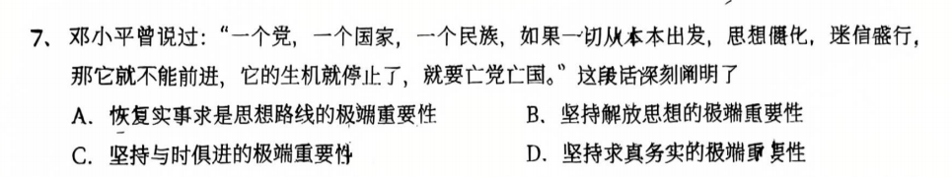

**B。首先必须解放思想！！！**

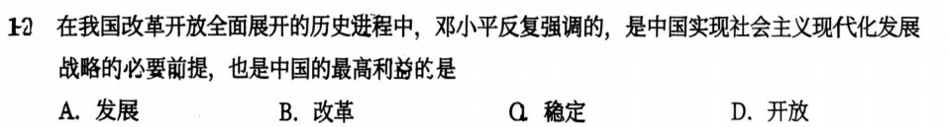

**C.稳定！！！**

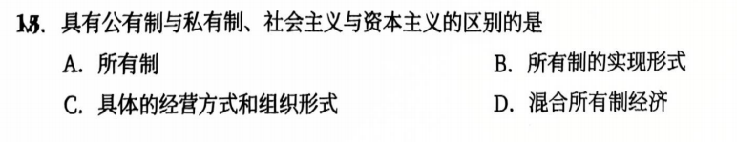

**A.所有制**

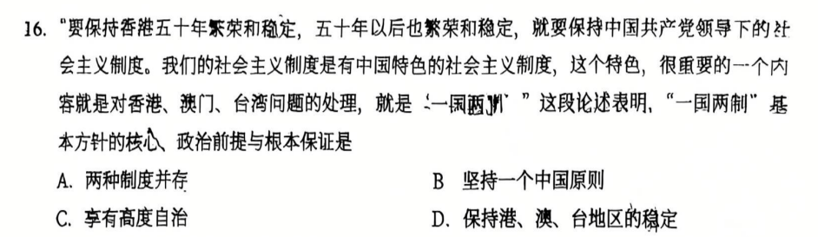

**B.坚持一个中国原则**

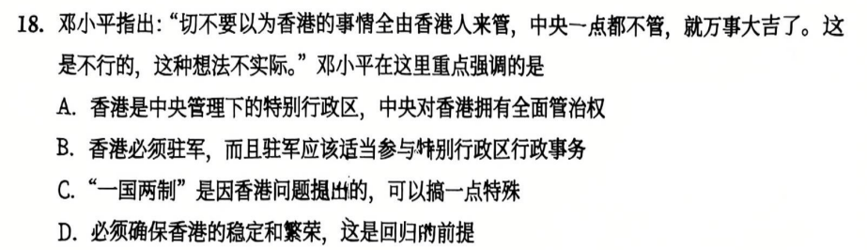

**A**

**多选**

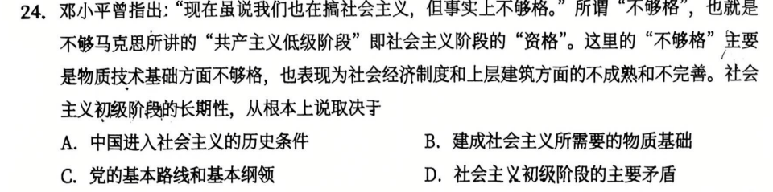

**AB.书上有相关内容**

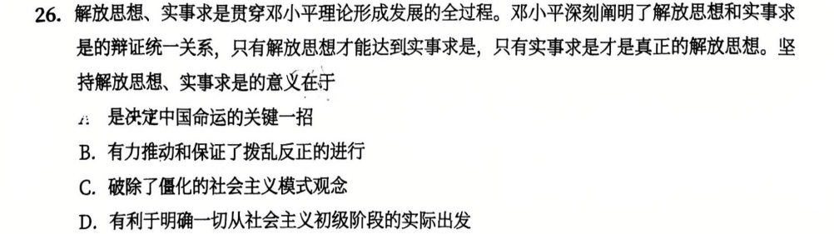

**BCD。审题！！！改革开放才是关键一招！！！**

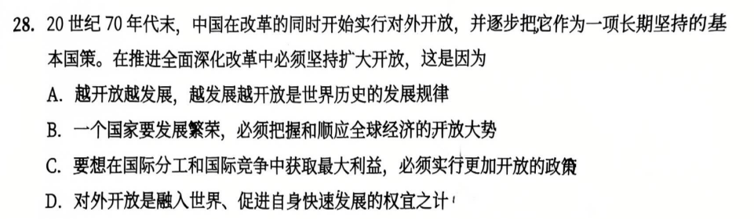

**ABC。D易错！！！不是权宜之计（指的是暂时的措施）！！是必须长期坚持的国策！！！**

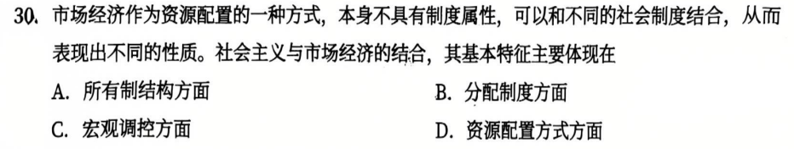

**ABC。书上没有，稍微看一下，知道有三个基本特征，没有资源配置就行。**

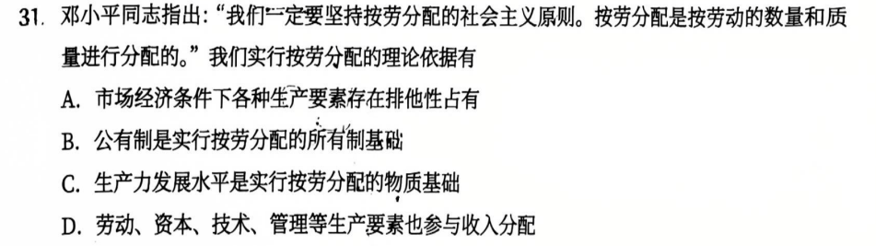

**BC。书上没找到，稍微看一下。**

**第八章**

**多选**

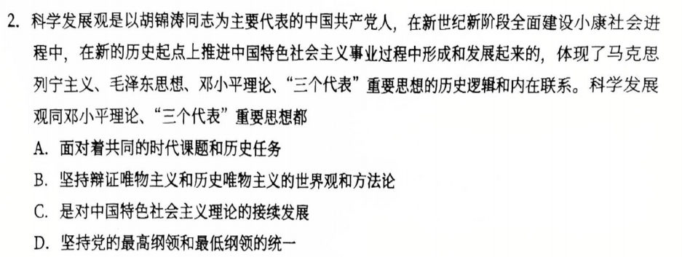

**ABD**

**至于C，三个代表才是接续发展！！！**

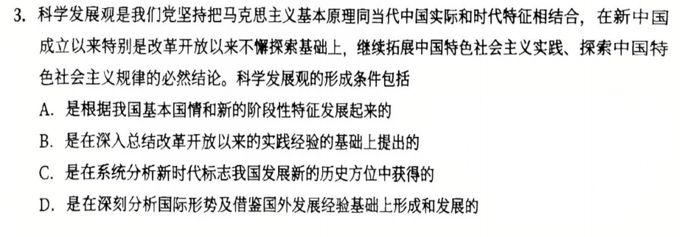

**ABD**

**C是习近平思想！！！**